Особенность регистрации учетной записи на иностранный паспорт
06.12.2021
В связи с часто задаваемым вопросом на горячую линию о регистрации учетной записи на иностранный паспорт, ГУ ПФР № 8 по г. Москве и Московской области информирует, что для граждан, документом удостоверяющим личность которых является иностранный паспорт, есть особенность создания учётной записи в Единой системе аутентификации и идентификации на Едином портале государственных услуг.
При создании учётной записи необходимо в поле "Серия" внести все буквы и цифры иностранного паспорта, в поле "Номер" - внести 0.

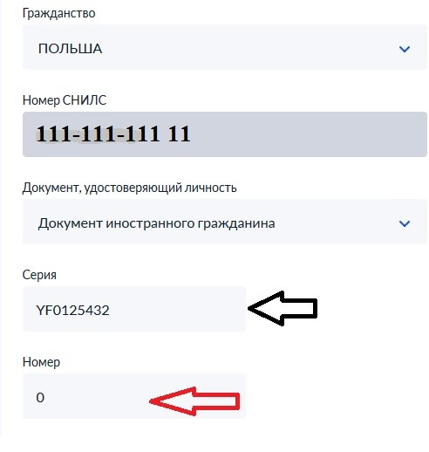
Только при таком заполнении полей проверка пройдёт успешно и учетная запись поднимется до статуса "Стандартная". Для поднятия учетной записи до статуса "Подтвержденная" необходимо обратиться в любую Клиентскую службу или офис МФЦ.
ГУ ПФР № 8 по г. Москве и Московской области

Адрес страницы: http://moskvoreche-saburovo.mos.ru/the-pension-fund-informs/detail/10448341.html
Управа района Москворечье-Сабурово города Москвы

